令和８年度 社会福祉士全国統一模擬試験のご案内

- 各都道府県社会福祉士会が実施する全国共通の模擬試験です。

●期 日 令和8年9月27日（日）
試験開始時間 午前10：00～12：20 午後14：10～15：35

●会 場 奈良県社会福祉総合センター 5階 研修室A（近鉄畝傍御陵前駅から徒歩５分）

●主 催 一般社団法人 奈良県社会福祉士会

●定 員 30名 （定員になり次第締め切ります）

●受験料 ６,０００円
※ 8月31日までにお振込みください。振込を確認して受験票を送ります。

●科 目 社会福祉士国家試験に準拠（１９科目）
【午前問題/共通科目】（１２科目）
- 医学概論
- 心理学と心理支援
- 社会学と社会システム
- 社会福祉の原理と政策
- 社会保障
- 権利擁護を支える法制度
- 地域福祉と包括的支援体制
- 障害者福祉
- 刑事司法と福祉
- ソーシャルワークの基盤と専門職
- ソーシャルワークの理論と方法
- 社会福祉調査の基礎
【午後問題/共通科目】（７科目）
- 高齢者福祉
- 児童・家庭福祉
- 貧困に対する福祉
- 保健医療と福祉
- ソーシャルワークの基盤と専門職（専門）
- ソーシャルワークの理論と方法（専門）
- 福祉サービスの組織と経営

●特 典 お申込みいただいた方に、福祉カレッジのWEB模擬試験[キソカク]のアカウントが付与され、無料で利用することができます。
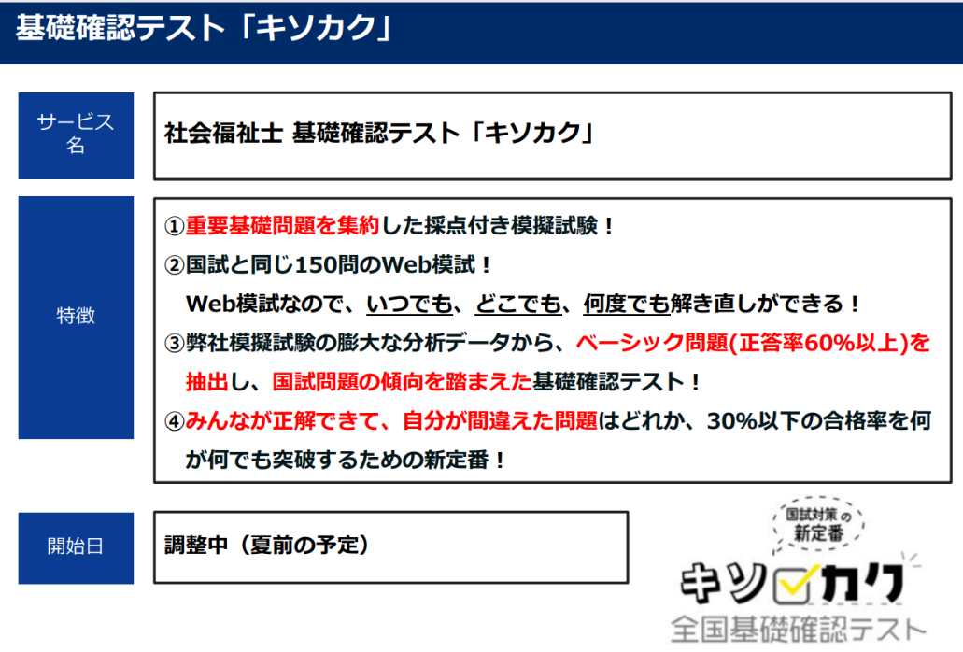

◎ 申込方法
下のURLまたは右のQRコードからGoogleフォームに入り、必要事項を記入して
送信して下さい。送信後、自動的に返信メールが入ります。返信メールがなければ
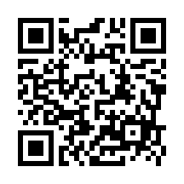
再度送信していただくか、お問合せください。

https://forms.gle/74EPGoVJAMUXCszP7

受付後、振込を確認でき次第、受講票を送付いたします。

《 申込締切 》 令和8年8月27日（木）

《 申込および問い合わせ先 》

♦申込先 一般社団法人 奈良県社会福祉士会 事務局
♦住 所 〒634-0061 橿原市大久保町320番地11
奈良県社会福祉総合センター 5階
TEL 0744-48-0722 FAX0744-48-0723
Mail: nara-csw@poppy.ocn.ne.jp
（土日祝を除く月～金の９時30分～１５時４５分まで）

◎昼食は各自でご用意下さい。
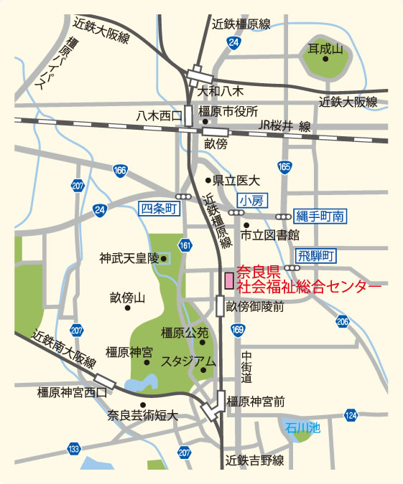

《会場マップ》

